Монгол бичгийн хичээл №2
Mongolian script lesson №2

Сэдэв: Гийгүүлэгч үсэг: На, ма, ла, ра, иа (я) үсгүүд
/Topic: Na, ma, la, pa, ia (ya) consonants/
Хичээлийн агуулга-Lecture content
- Өмнөх хичээлийн бататгал- Reviewing pervious learning
- Монгол бичгийн нэмэлт, туслах зурлагууд-Additional scratches of Mongolian Script
- Гийгүүлэгч үсгүүд- Consonants
- На гийгүүлэгч- Na consonant
- Ма гийгүүлэгч- Ma consonant
- Ла гийгүүлэгч- La consonant
- Ра гийгүүлэгч- Ra consonant
- Иа /я/ гийгүүлэгч- ia (ya) consonant
Өмнөх хичээлийн бататгал: Reviewing pervious learning
Монгол хэлэнд 7 эгшиг үсэг байдаг. Тэдгээрийг монгол бичигт 5 зурлагаар тэмдэглэнэ. Энэ нь монгол хэлний нутгийн аялгуунд сэлгэдэг эгшгийг нэг үсгээр оноосны жишээ юм. Өөрөөр хэлбэл нутаг нутгийн аялгуунд өөр өөрсдийнхөөрөө унших боломжтой гэсэн үг юм.
- А, Э эгшгийн үгийн дунд болон адагт орох хэлбэр ижил. Үгийн адагт орох орхиц а, э-г өмнөх үсгээр саланги, сүүл а, э-г өмнөх үсэгтэй нь хамт бичнэ.
- Үгийн дунд орох ө,ү эгшгийн гэдэс, шилбээс бүтсэн хэлбэрийг үгийн тэргүүн үед бичнэ.

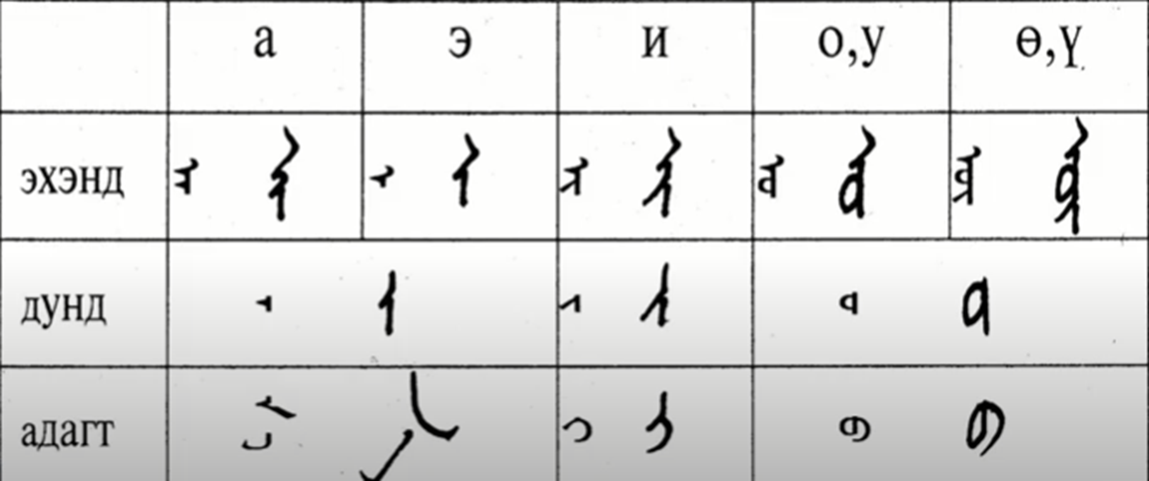
Бататгал: Дараах бодомжийг уншаад зохих үсгийг дэвтэртээ бичээрэй.
- Үгийн эхэнд титэм орвол ямар эгшиг болох вэ?
А. Э Б. А В. И Г. О,У
- Үгийн дунд гэдэс орвол ямар ямар эгшиг болох вэ?
А. И, А, Э Б. О,У В. О,У,Ө,Ү Г. Ө,Ү
- Үгийн адагт цацлага орвол ямар ямар эгшиг болох вэ?
А. Ө,Ү Б. А.Э В. И Г. О,У
- Үгийн адагт сүүл орвол ямар ямар эгшиг болох вэ?
А. Ө,Ү Б. А.Э В. И Г. О,У
- Үгийн дунд шилбэ орвол ямар эгшиг болох вэ?
А. Э Б. И В. А Г. О,У
- Үгийн адагт гэдэс, нум орвол ямар ямар эгшиг болох вэ?
А. И, А, Э Б. О,У В. О,У,Ө,Ү Г. Ө,Ү
- Үгийн дунд шүд орвол ямар ямар эгшиг болох вэ?
А. Ө,Ү Б. А.Э В. И Г. О,У
- Үгийн эхэнд титэм, шилбэ орвол ямар эгшиг болох вэ?
А. Э Б. О,У В. А Г. И
- Нэмэлт туслах зурлагууд- Additional scratches of Mongolian Script
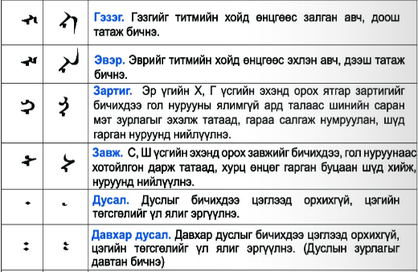
- Гийгүүлэгч үсэг: Consonants
Монгол бичгийн цагаан толгой 7 эгшиг үсэг, 16 гийгүүлэгч үсэг, гадаад хэлийг тэмдэглэх 6 үсэг нийт 26 үсэгтэй. Өнөөдрийн бидний үзэх үсэг бол гийгүүлэгч үсгүүд юм. Үүнд: н, м, л, р, йа(я)-г монгол бичигт гийгүүлэгч үсэг гэж үздэг. Гийгүүлэгч үсэг бол тухайн үгийн араг яс болж, эгшиг нь амилуулагч болдог байна.
Монгол бичигт гийгүүлэгч үсгийг хэлбэр дүрс болон түүний зурлагад үндэслэн титэмт үсэг, нумт үсэг, шилбэт үсэг гэж нэрлэдэг. Мөн монгол бичиг нь үет үсэг учраас гийгүүлэгч үсэг нь дангаараа болон давхарлан орох тохиолдол ховор. Ямагт өмнөө юмуу хойноо заавал эгшиг үсэг авч амилан бичигддэг. Иймээс тухайн гийгүүлэгч үсгийг оноон нэрлэхдээ а эгшгээр амилуулан хэлнэ. Энэ удаагийн хичээлээр бид титэмт үсэг болох –на, -ма, -ла гэсэн 3 гийгүүлэгчийг үзнэ. Эдгээр гийгүүлэгч үсгийг бичихэд титэм хэмээх зурлага оролцох учраас титэмт үсэг хэмээн нэрлэсэн. Эдгээр үсгийг бичихэд титэмээс гадна ялгах тэмдгийг нэмж хэрэглэснээр энэ үсгүүд бүтнэ. Ялгах тэмдэг гэдэг нь үндсэн зурлагын аль нэгийн ар, өвөрт тавьж нэмэн тэмдэглэснээр өөр өөр үсгүүдийг бүтээдэг. Нэмэлт тэмдгүүдийг хэлнэ.
-на, -ма, -ла 3 гийгүүлэгч үсэг-na, ma, la script
- Титмийн өмнө цэг тавибал –на үсэг. Цэгийг дусал гэж нэрлэнэ. Энэ нь –на үсгийг ялгахад ордог. Мөн өгүүлбэрийн дунд таслалын үүрэг гүйцэтгэнэ.
- Титмийн араас зураас зураад доош нь зурж тэмдэглэнэ. Энэ бол –ма үсэг. Энэ ялгах тэмдэг нь хэлбэр дүрсийн хувьд эмэгтэй хүний гэзэг үстэй адилхан учраас ийнхүү гэзэг хэмээн нэрлэжээ.
- Титмийн араас зураас зураад дээш нь зурж тэмдэглэнэ. Энэ нь эвэр хэмээх ялгах тэмдэг байна. Энэ бол –ла үсэг. Үүний хэлбэр дүрс нь мал амьтны эвэр шиг хэлбэртэй учраас ийнхүү эвэр хэмээн нэрлэжээ.
-на, -ма, -ла үсгийн үгийн эхэнд, дунд, адагт орох хэлбэрийг 7 эгшгээр амилуулж, үе бүтээж бичье.
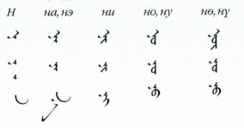
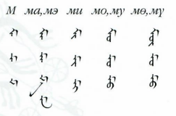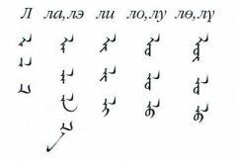
а, э үсгийн сүүл, -на үсгийн сүүл монгол бичигт адилхан байдаг. Энэхүү адилхан хэлбэрийг ялгахдаа: Монгол бичиг нь үет үсэг учраас аливаа үгийн үе нь эгшиг-гийгүүлэг-эгшиг эсвэл гийгүүлэгч-эгшиг-гийгүүлэгч гэсэн салаавчилсан бүтэцтэй байдаг. Тйим учраас тухайн үсгийн өмнө ямар үсэг орсноос хамаараад эдгээр үсгийг ялгаж уншина.
Жишээ нь: Гийгүүлэгчийн дараа орсон учраас э үсэг. Тухайн сүүл зурлагын өмнө гийгүүлэгч байвал эгшиг. Эгшиг үсгийн дараа орсон байвал гийгүүлэгч үсэг. Тухайн сүүл зурлагын өмнө эгшиг үсэг байвал гийгүүлэгч үсэг байна.
Олон удаа давтан бичихэд тухайн үгийн үсгийг тогтооход чухал ач холбогдолтой.
- Гийгүүлэгчийн дараа орсон учраас Э үсэг,
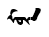
- Эгшгийн дараа орсон учраас гийгүүлэгч Н үсэг.

- Ра гийгүүлэгчийг бичих-Ra consonant
- Ра гийгүүлэгчийн эхэнд, дунд, адагт бичих хэлбэрүүд. 7 эгшгээр амилуулан бичих хувилбар.
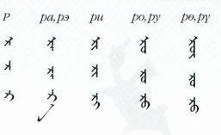
Үгийн эхэнд: Толгой гаргаад шилбэ зурна. Урдаас нь хойшоогоо зураас зураад нуруундаа нийлүүлнэ.
Үгийн дунд: Нуруугаар эхлээд шилбэ гаргаад хөндлөн зураас зураад нуруундаа нийлүүлнэ.
Үгийн адагт: Нуруугаар эхлээд шилбээ гаргаад үзгээ салгаад хөндлөн зураас зурж, хагас дугуйруулан төгсгөнө.

- Йа (я) гийгүүлэгчийг бичих-ia ya consonant
- Йа (я) гийгүүлэгчийг бичих. Монгол бичигт гийгүүлэгчийн үүрэг гүйцэтгэнэ. Я үсэг нь дангаараа болон эгшгээр амилж үе бүтээхдээ я, е, ё, ю гэсэн үсгийн илэрхийлэл болж байдаг.
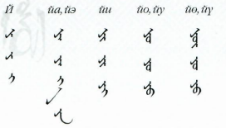
Үгийн эхэнд: Толгой гаргаад урагш этгэр шилбэ татаад түүний араас үзэг салгаад нуруугаа нийлүүлнэ.
Үгийн дунд: Нуруу гаргаад урагшаа этгэр шилбэ зураад нуруугаа нийлүүлнэ.
Үгийн адагт: Эгшиггүй орохгүй тул байхгүй.
Ашигласан ном, материал-Reference
Ашигласан ном:
- Чоймаа.Ш, Алтанцэцэг.М, Монгол бичгийн сурах бичиг УБ.,1992
- Үндэсний бичиг-IY. УБ.,2019
- Эх хэл бичиг сэтгүүл. УБ.,2012 №1
Ашигласан материал:
- Google.com
- Yutube.com
- Үндэсний бичгийн видео хичээл: БСШУЯ, УБ.,2015
- Монгол бичгийн сургалтын үзүүлэн материал

Эх хэл бичиг сэтгүүл. УБ.,2012 №1, х-45
Чоймаа Л. Алтанцэцэг М.“Монгол бичиг” сурах бичиг УБ.,1992
Google.com
Үндэсний бичиг-YI сурах бичиг УБ.,2019
Эх хэл бичиг сэтгүүл. УБ.,2012 №1, х-46
Эх хэл бичиг сэтгүүл. УБ.,2012 №1, х-47
Эх хэл бичиг сэтгүүл. УБ.,2012 №1, х-47
Эх хэл бичиг сэтгүүл. УБ.,2012 №1, х-49
Эх хэл бичиг сэтгүүл. УБ.,2012 №1, х-49

